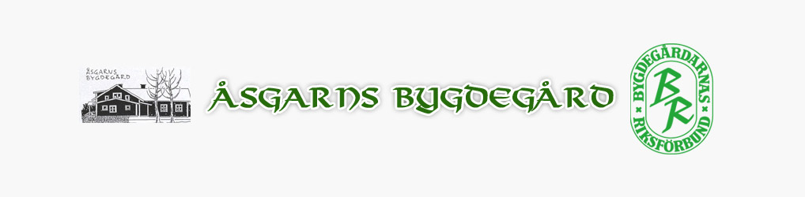
www.asgarn.se, facebook: åsgarns bygdegård, instagram; asgarnsbygdegard

Valberedningen för Åsgarns Bygdegård föreslår nedanstående personer på respektive poster för verksamhetsåret 2022-01-01 – 2022-12-31;

Mötets ordförande Karin Perers
sekreterare Gunvor Westlin
två protokolljusterare väljs på mötet
två rösträknare väljs på mötet
pressreferent väljs på mötet

Till att verka som föreningens ordförande, 2022; Leif Ekström
2 ombud och ersättare till bygdegårdsdistriktets stämma: väljs på mötet

Medlem Uppdrag Valperiod Återstående tid

Bengt-Olov Danielsson kassör 2 år 1 år
Gunvor Westlin sekreterare 2 år 1 år
Roland Ek controller 2 år 1 år
Ruth Lindgren kulturansvar 2 år 1 år
Margareta Eriksson bokningsansvarig 2 år omval
Stig Eriksson ledamot 2 år 1 år
Anna-Lena Flodström ledamot 2 år omval

Anette Sivars revisor smk 1 år omval
Ove Thomsson revisor 1 år omval
Bo Eklund revisor ersättare 1 år omval

Christina Eklund valber smk 1 år omval
Marit Landegren valberedning 1 år omval
Karin Perers valberedning 1 år omval

